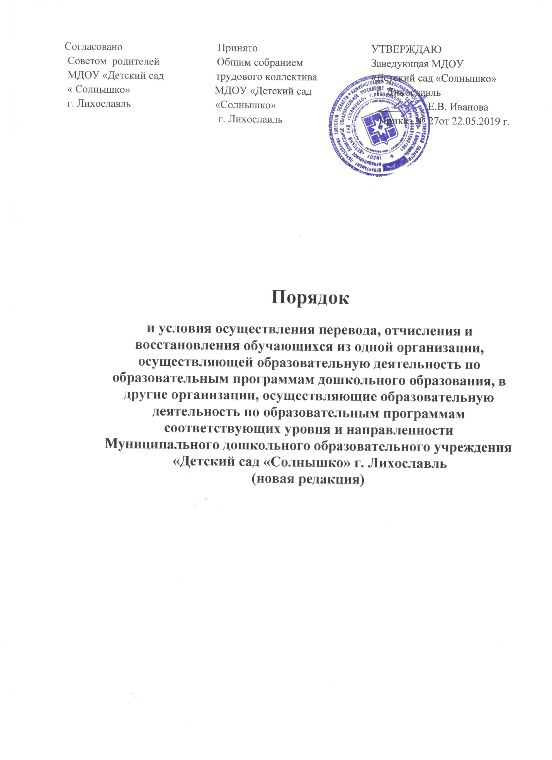

1. Общие положения
1.1. Настоящий Порядок и условия осуществления перевода, отчисления и
восстановления обучающихся из одной организации, осуществляющей образовательную деятельность по образовательным программам дошкольного образования, в другие организации, осуществляющие образовательную деятельность по образовательным программам соответствующих уровня и направленности Муниципального дошкольного образовательного учреждения «Детский сад «Солнышко» г. Лихославль
(далее - Порядок) устанавливает общие требования к процедуре и условиям осуществления перевода обучающихся:
- из одной возрастной группы в другую;
- из МДОУ « Детский сад « Солнышко» г. Лихославль ( далее - исходная организация) в другую организацию, осуществляющую образовательную деятельность по образовательным программам соответствующего уровня и направленности ( далее - принимающая организация).
1.2.Порядок разработан в соответствии с Федеральным законом от 29.12.2012 №273-Ф3 «Об образовании в Российской Федерации»,
« Порядком и условиями осуществления перевода обучающихся из одной организации, осуществляющей образовательную деятельность по образовательным программам дошкольного образования, в другие организации, осуществляющие образовательную деятельность по образовательным программам соответствующих уровня и направленности», утвержденным приказом Министерства образования и науки Российской Федерации от 28.12.2015 № 1527, Уставом Учреждения.

2. Порядок и основания перевода обучающихся
2.1. Перевод обучающихся осуществляется в следующих случаях:
- при переводе в следующую возрастную группу в МДОУ « Детский сад « Солнышко» г. Лихославль;
- при переводе из одной возрастной группы в другую возрастную группу МДОУ « Детский сад « Солнышко» г. Лихославль;
- при переводе обучающихся из исходной организации в принимающую организацию;
- при переводе обучающихся из исходной организации в принимающую организацию на период закрытия Учреждения с целью подготовки к началу нового учебного года или проведения ремонтных работ;
- в случаях прекращения деятельности исходной организации, аннулирования лицензии, в случае приостановления действия лицензии;
- в иных случаях по заявлению родителей.
2.2. Перевод в следующую возрастную группу осуществляется ежегодно с 01 сентября в связи с достижением, обучающимся следующего возрастного периода. Заведующая в трехдневный срок издает распорядительный акт о переводе обучающегося.
2.3. Перевод обучающегося в другую возрастную группу в течение учебного года осуществляется на основании заявления родителей (законных представителей), при наличии мест в указанной группе. Заведующая в трехдневный срок издает распорядительный акт о переводе обучающегося.
2.4. Перевод обучающихся по инициативе родителей (законных представителей) из одной организации, осуществляющей образовательную деятельность по образовательным программам дошкольного образования, в другие организации, осуществляющие образовательную деятельность по образовательным программам соответствующих уровня и направленности, проводится в следующем порядке:
2.4.1 Перевод обучающихся из исходной организации в принимающую организацию на период закрытия исходной организации осуществляется по желанию родителя (законного представителя) обучающего, на основании приказа Отдела образования о закрытии исходной организации с целью подготовки к началу нового учебного года и проведению ремонтных работ, с указанием названия принимаемой организации для распределения обучающихся.
Заведующая исходной организации согласует перевод обучающихся с руководителем той принимаемой организации, куда будут направлены обучающиеся.
Заведующая исходной организации (лицо её заменяющее) в трёхдневный срок оформляет перевод обучающихся распорядительным актом об отчислении обучающихся в порядке перевода с сохранением места.
При временном поступлении в МДОУ « Детский сад « Солнышко»
г. Лихославль обучающихся из других муниципальных образовательных организаций, заведующая в трёхдневный срок издает распорядительный акт о временном зачислении обучающихся.
Прием детей в МДОУ « Детский сад « Солнышко» г. Лихославль на временное посещение производится на основании заявления родителя (законного представителя), документов, удостоверяющих личность одного из родителей (законных представителей) обучающегося и карты здоровья обучающегося.
Отчисление временно принятых (выбывающих) обучающихся производится в трехдневный срок распорядительным актом заведующей.
2.4.2. При приеме в порядке перевода на обучение по образовательным программам дошкольного образования выбор языка образования, родного языка из числа языков народов Российской Федерации, в том числе русского языка как родного языка, осуществляется по заявлению родителей (законных представителей)несовершеннолетних обучающихся.
В случае перевода обучающегося из одной образовательной организации в другую по инициативе его родителей (законных представителей) родители
( законные представители) обучающегося:
- осуществляют выбор принимающей организации;
- обращаются в выбранную организацию с запросом о наличии свободных мест соответствующей возрастной категории обучающегося и необходимой направленности группы, в том числе с использованием информационно-телекоммуникационной сети « Интернет» ( далее – сеть Интернет);
- при отсутствии свободных мест в выбранной организации обращаются в органы местного самоуправления в сфере образования соответствующего муниципального района, городского округа для определения принимающей организации из числа муниципальных образовательных организаций;
- обращаются в исходную организацию с заявлением об отчислении обучающегося в связи с переводом в принимающую организацию. Заявление о переводе может быть направлено в форме электронного документа с использованием сети Интернет.
В заявлении родителей (законных представителей) обучающихся об отчислении в порядке перевода в принимающую организацию указываются:
а) фамилия, имя, отчество (при наличии) обучающегося;
б) дата рождения;
в) направленность группы;
г) наименование принимающей организации. В случае переезда в другую местность родителей ( законных представителей) обучающихся указывается в том числе населенный пункт, муниципальное образование, субъект Российской Федерации, в который осуществляется переезд.
На основании заявления родителей (законных представителей) обучающегося об отчислении в порядке перевода исходная организация в трехдневный срок издает распорядительный акт об отчислении обучающегося в порядке перевода с указанием принимающей организации и выдает родителям (законным представителям) личное дело обучающегося
( далее - личное дело).
Личное дело представляется родителями ( законными представителями)
обучающегося в принимающую организацию вместе с заявлением о зачислении обучающегося в указанную организацию в порядке перевода из исходной организации и предъявлением оригинала документа, удостоверяющего личность родителя (законного представителя)
обучающегося. Требование предоставления других документов в качестве основания для зачисления обучающегося в принимающую организацию в связи с переходом из исходной организации не допускается.
Факт ознакомления родителей (законных представителей) несовершеннолетних обучающихся с Уставом принимающей организации, лицензией на осуществление образовательной деятельности, образовательными программами и другими документами, регламентирующими организацию и осуществление образовательной деятельности, права и обязанности обучающихся, фиксируется в заявлении о зачислении обучающегося в указанную организацию в порядке перевода и заверяется личной подписью родителей (законных представителей) несовершеннолетнего обучающегося.
После приема заявления и личного дела принимающая организация заключает договор об образовании по образовательным программам дошкольного образования ( далее- договор) с родителями ( законными представителями) обучающегося и в течении трех рабочих дней после заключения договора издает распорядительный акт о зачислении обучающегося в порядке перевода;
Принимающая организация при зачислении обучающегося, отчисленного из исходной организации, в течение двух рабочих дней с даты издания распорядительного акта о зачислении обучающегося в порядке перевода письменно уведомляет исходную организацию о номере и дате распорядительного акта о зачислении обучающегося в принимающую организацию.
2.4.3. Учредитель исходной организации и (или) Отдел образования администрации Лихославльского района обеспечивает перевод обучающихся с письменного согласия родителей ( законных представителей).
2.4.4. Перевод обучающихся из исходной организации в принимающую организацию не зависит от периода ( времени) учебного года.
2.5.Перевод обучающегося в случае прекращения деятельности исходной организации, аннулирования лицензии на осуществление образовательной деятельности ( далее – лицензия), в случае приостановления действия лицензии проводится в следующем порядке:
2.5.1.При принятии решения о прекращении деятельности исходной организации в соответствующем распорядительном акте учредителя указывается принимающая организация либо перечень принимающих организаций (далее вместе - принимающая организация), в которую(ые) будут переводиться обучающиеся на основании письменных согласий их родителей (законных представителей) на перевод.
О предстоящем переводе исходная организация в случае прекращения своей деятельности обязана уведомить родителей (законных представителей) обучающихся в письменной форме в течение пяти рабочих дней с момента издания распорядительного акта учредителя о прекращении деятельности исходной организации, а также разместить указанное уведомление на своем официальном сайте в сети Интернет. Данное уведомление должно содержать сроки предоставления письменных согласий родителей (законных представителей) обучающихся на перевод обучающихся в принимающую организацию.
2.5.2. О причине, влекущей за собой необходимость перевода обучающихся, исходная организация обязана уведомить Учредителя, родителей (законных представителей) обучающихся в письменной форме, а также разместить указанное уведомление на своем официальном сайте в сети Интернет:
- в случае аннулирования лицензии - в течение пяти рабочих дней с момента вступления в законную силу решения суда;
- в случае приостановления действия лицензии - в течение пяти рабочих дней с момента внесения в Реестр лицензий сведений, содержащих информацию о принятом федеральным органом исполнительной власти, осуществляющим функции по контролю и надзору в сфере образования, или органом исполнительной власти субъекта Российской Федерации, осуществляющим переданные Российской Федерацией полномочия в сфере образования, решении о приостановлении действия лицензии.
2.5.3. Учредитель, за исключением случая, указанного в пункте 2.5.1. настоящего Порядка, осуществляет выбор принимающей организации с использованием информации, предварительно полученной от исходной организации, о списочном составе обучающихся с указанием возрастной категории обучающихся, направленности группы и осваиваемых ими образовательных программ дошкольного образования.
2.5.4.Учредитель запрашивает выбранные им организации, осуществляющие образовательную деятельность по образовательным программам дошкольного образования, о возможности перевода в них обучающихся.
Руководители указанных организаций или уполномоченные ими лица должны в течение десяти рабочих дней с момента получения соответствующего запроса письменно проинформировать о возможности перевода обучающихся.
2.5.6.Исходная организация доводит до сведения родителей (законных представителей) обучающихся полученную от учредителя информацию об организациях, реализующих образовательные программы дошкольного образования, которые дали согласие на перевод обучающихся из исходной организации, а также о сроках предоставления письменных согласий родителей (законных представителей) обучающихся на перевод обучающихся в принимающую организацию. Указанная информация доводится в течение десяти рабочих дней с момента ее получения и включает в себя: наименование принимающей организации, перечень реализуемых образовательных программ дошкольного образования, возрастную категорию обучающихся, направленность группы, количество свободных мест.
2.5.7.После получения письменных согласий родителей (законных представителей) обучающихся исходная организация издает распорядительный акт об отчислении обучающихся в порядке перевода в принимающую организацию с указанием основания такого перевода (прекращение деятельности исходной организации, аннулирование лицензии, приостановление деятельности лицензии).
2.5.8.В случае отказа от перевода в предлагаемую принимающую организацию родители (законные представители) обучающегося указывают об этом в письменном заявлении.
2.5.9.Исходная организация передает в принимающую организацию списочный состав обучающихся, письменные согласия родителей (законных представителей) обучающихся, личные дела.
2.5.10. На основании представленных документов принимающая организация заключает договор с родителями (законными представителями) обучающихся и в течение трех рабочих дней после заключения договора издает распорядительный акт о зачислении обучающегося в порядке перевода в связи с прекращением деятельности исходной организации, аннулированием лицензии, приостановлением действия лицензии.
В распорядительном акте о зачислении делается запись о зачислении обучающегося в порядке перевода с указанием исходной организации, в которой он обучался до перевода, возрастной категории обучающегося и направленности группы.
2.5.11. В принимающей организации на основании переданных личных дел на обучающихся формируются новые личные дела, включающие в том числе выписку из распорядительного акта о зачислении в порядке перевода, соответствующие письменные согласия родителей (законных представителей) обучающихся.

3. Порядок отчисления обучающихся.
3.1. Отчисление обучающихся из МДОУ « Детский сад « Солнышко»
г. Лихославль (далее – Учреждение) осуществляется на основании заявления родителей (законных представителей) обучающегося по окончанию срока действия Договора в связи с окончанием получения обучающимся дошкольного образования.
Порядок отчисления регламентируется Положением о порядке оформления возникновения, приостановления и прекращения отношений между МДОУ
« Детский сад «Солнышко» г. Лихославль и родителями
(законными представителями) обучающихся.
3.2. Отчисление может быть осуществлено до окончания срока действия Договора Родителя в случаях:
- по инициативе родителей (законных представителей) обучающегося в связи со сменой места жительства;
- по инициативе родителей (законных представителей) воспитанника в связи переводом обучающегося в другую образовательную организацию, реализующую основную образовательную программу дошкольного образования;
- по иным причинам, указанным в заявлении родителей (законных представителей) обучающегося;
- по окончанию пребывания зачисленных обучающихся на временный период;
- по обстоятельствам, не зависящим от родителей (законных представителей) (законных представителей) обучающихся и Учреждения, в том числе в случае ликвидации Учреждения, осуществляющего образовательную деятельность.
3.3. Основанием для отчисления воспитанников является заявление родителя (законного представителя),распорядительный акт заведующей Учреждения об отчислении обучающихся.
3.4. При отчислении обучающихся зачисленных в Учреждение временно, основанием для отчисления является приказ Отдела образования о приостановке деятельности муниципальных образовательных организаций Лихославльского района, реализующих программу дошкольного образования, в связи с подготовкой образовательных организаций к началу учебного года.
Распорядительным актом для отчисления является приказ заведующей Учреждения.
3.5.Решение об отчислении может быть обжаловано Учредителю Учреждения, в месячный срок со дня письменного уведомления либо в соответствии с законодательством Российской Федерации в судебном порядке.

4. Восстановление обучающихся.
4.1.Обучающиеся отчисленные из Учреждения по инициативе родителей (законных представителей) обучающихся до завершения обучения имеют право на восстановление для обучения в этом образовательном учреждении после отчисления при наличии в нём свободных мест и с сохранением прежних условий обучения.

5. Порядок урегулирования спорных вопросов.
5.1. Спорные вопросы, возникающие между родителями (законными представителями) обучающихся и администрацией Учреждения, регулируются Отделом образования администрации Лихославльского района, Учредителем или в судебном порядке.

